คำนำ

โรงเรียนวัดขะจาว สังกัดสำนักงานเขตพื้นที่การศึกษาประถมศึกษาเชียงใหม่ เขต 1ตั้งอยู่ เลขที่ 148/1 หมู่ที่ 2 ตำบลฟ้าฮ่าม อำเภอเมืองเชียงใหม่ จังหวัดเชียงใหม่ได้จัดการศึกษา โดยให้ความสำคัญและมุ่งมั่น ในการจัดการศึกษาขั้นพื้นฐานตามวิสัยทัศน์ของโรงเรียนให้ทั่วถึงและมีคุณภาพมาตรฐาน ตามมาตรฐานหลักสูตรแกนกลางการศึกษาขั้นพื้นฐาน พุทธศักราช 2551 ตามคุณภาพมาตรฐานการศึกษาขั้นพื้นฐานของสถานศึกษา และ ของสำนักงานคณะกรรมการการศึกษาขั้นพื้นฐาน เพื่อเป็นปัจจัยพื้นฐานการพัฒนาคุณภาพชีวิต

โรงเรียนมีความคาดหวังว่าการบริหารระบบดีโรงเรียนมีคุณภาพ ด้วยการใช้วิธี**ปฏิบัติที่เป็นเลิศ (Best Practices) การบริหารด้วยเทคนิค STAR MODEL เพื่อยกระดับผลสัมฤทธิ์สาระการเรียนรู้คณิตศาสตร์โรงเรียนวัดขะจาว** จะเป็นการประกันคุณภาพ เป็นกระบวนการการทำให้การพัฒนาการบริหารจัดการศึกษาให้เกิดประสิทธิภาพที่ดีขึ้น และสามารถบูรณาการระบบให้เชื่อมโยงกัน การบูรณาการเรียนรู้ สู่วิธีปฏิบัติที่เป็นเลิศ ทำให้โรงเรียนประสบความสำเร็จในการจัดการเรียนการสอน ตามขั้นตอนของการบูรณาการเรียนรู้และเป็นอีกแนวทางหนึ่งที่สามารถปรับใช้ในกระบวนการบริหารจัดการศึกษาและการพัฒนากระบวนการเรียนรู้ของนักเรียนในสาระการเรียนรู้ต่าง ๆ เป็นกรอบแนวทางปฏิบัติอันเป็นทิศทางการพัฒนาคุณภาพการศึกษาของโรงเรียนเป็นการประกันคุณภาพการศึกษาของโรงเรียนให้สอดประสานเชื่อมโยงเป้าหมายเชิงยุทธศาสตร์และมีความหลากหลายในการแปลงเป้าหมายสู่การปฏิบัติอันจะส่งผลต่อประสิทธิภาพและประสิทธิผลการบริหารจัดการศึกษาขั้นพื้นฐาน และการพัฒนาคุณภาพการศึกษาของโรงเรียน วัดขะจาว ให้ประสบผลสำเร็จ

ประสิทธิญา ปัญญาลือ

ผู้อำนวยการโรงเรียนวัดขะจาว

# **สารบัญ** หน้า

คำนำ ก

สารบัญ ข

แผนที่ดาวเทียมโรงเรียนวัดขะจาว ง

แผนผังโรงเรียน จ

**ส่วนที่ 1 สภาพทั่วไปของสถานศึกษา 1**

- ประวัติโรงเรียน 1

- โครงสร้างการบริหารการศึกษา 5

- ข้อมูลครูและบุคลากร 12

- ข้อมูลนักเรียน 13

- ข้อมูลอื่น ๆ 14

- โครงสร้างและอัตราเวลาเรียน+ผลการดำเนินงานในรอบปีที่ผ่านมา 18

- ผลการประเมินคุณภาพภายนอกจาก สมศ.รอบที่สาม 22

- ผลการประเมินคุณภาพภายนอกจาก สมศ.รอบที่สี่ 24

- ผลการดำเนินงานพัฒนาคุณภาพการศึกษาในรอบปีที่ผ่านมา 32

**ส่วนที่ 2 ทิศทางและเป้าหมายการจัดการศึกษา 39**

- วิสัยทัศน์ 39

- พันธกิจ 39

- เป้าประสงค์ 39

- ยุทธศาสตร์ 43

- เป้าหมายผลผลิต 44

**ส่วนที่ 3 รายละเอียดแผนงานบริหารโรงเรียน 52**

**แผนงานบริหารบุคลากร 63**

1. โครงการจัดจ้างบุคลากรทางการศึกษาเพื่อพัฒนาการเรียนการสอน 64

**แผนงานบริหารทั่วไป 67**

1. โครงการความสัมพันธ์ระหว่าง รร. ผู้ปกครอง คณะกรรมการสถานศึกษาและชุมชน 68

**แผนงานกิจการนักเรียน 71**

1. โครงการกีฬาเพื่อสุขภาพต้านยาเสพติด 72
2. โครงการสืบสานล้านนา ภูมิปัญญาท้องถิ่น 76
3. กีฬาการศึกษาพิเศษ (กีฬา special) 79

**ส่วนที่ 4 แนวทางการบริหารแผนสู่การปฏิบัติ 83**

ภารกิจ ยุทธศาสตร์และมาตรการ การพัฒนาระบบประกันคุณภาพการศึกษา 84

ภายในสถานศึกษา

**ภาคผนวก 89**

- ปฏิทินการปฏิบัติงานการพัฒนาระบบการประกันคุณภาพการศึกษาภายใน 90 - นโยบายการจัดการศึกษาของโรงเรียน ประจำปีงบประมาณ 2566 91

## - ปฏิทินเปิด – ปิดปฏิบัติงานประจำปี 92

- คำสั่งแต่งตั้งคณะกรรมการจัดทำแผนปฏิบัติการประจำปีงบประมาณ 2566 96

- รายชื่อคณะกรรมการสถานศึกษาขั้นพื้นฐานโรงเรียนวัดขะจาว 97

## - ความเห็นของประธานคณะกรรมการสถานศึกษา 98

**แผนที่ดาวเทียมโรงเรียนวัดขะจาว**

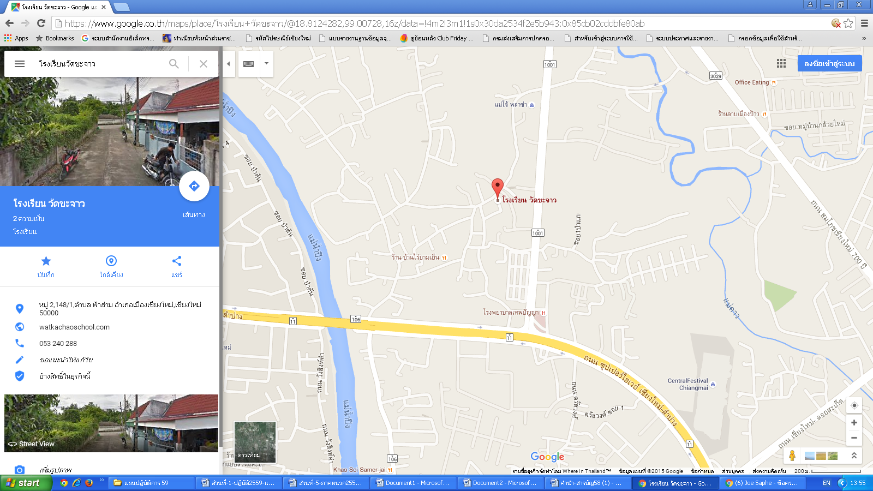

**แผนผังโรงเรียนวัดขะจาว**

